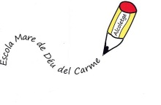
Generalitat de Catalunya
Departament d’Educació
Escola “Mare de Déu del Carme”

MATERIAL PER CICLE SUPERIOR CURS 2023/24

- Un estoig no metàl·lic.
- Un paquet de fulls de quadrícula de 5mm.
- Llapis HB2 STAEDTLER.
- Goma mida normal.
- Maquineta.
- Bolígraf blau.
- Bolígraf vermell.
- Bolígraf negre.
- Tisores.
- Barra de cola (barra adhesiva).
- Regle de 15 cm
- Compàs amb regulador d’obertura.
- Colors de fusta (màxim 12).
- Retoladors
- Carpesà d'anelles (on es guardaran els treballs).
- Fundes transparents pels apartats del carpesà.
- Auriculars petits de botó
- Ratolí d’ordinador (molt recomanable)

